

ALYTAUS MIESTO SAVIVALDYBĖS ADMINISTRACIJOS

VIEŠŲJŲ PIRKIMŲ SKYRIUS
Biudžetinė įstaiga, Rotušės a. 4, LT-62504 Alytus, tel. (8 315) 55 127,
el. p. viesieji_pirkimai@alytus.lt.
Duomenys kaupiami ir saugomi Juridinių asmenų registre, kodas 188706935

Tiekėjams |  | 2024-12-17
Dėl pranešimo nagrinėjimo

Alytaus miesto savivaldybės administracijos viešųjų pirkimų komisija (toliau – komisija), vykdydama supaprastinto viešojo pirkimo „Įvažiavimo kelio kapitalinis remontas, sklype, kurio unik. nr. 4400-5834-7874, Alytuje, įrengiant apsisukimo aikštelę bei šaligatvį“, 2024-12-17 posėdžio metu:
- vadovaudamasi Lietuvos Respublikos viešųjų pirkimų įstatymo (toliau – Viešųjų pirkimų įstatymas) 36 str. 5 d. ir komisijos 2024-12-05 posėdžio protokolu Nr. VP-296 patvirtintų supaprastinto viešojo pirkimo „Įvažiavimo kelio kapitalinis remontas, sklype, kurio unik. nr. 4400-5834-7874, Alytuje, įrengiant apsisukimo aikštelę bei šaligatvį“ atviro konkurso bendrųjų sąlygų 5.2 p., išnagrinėjo centrinės viešųjų pirkimų informacinės sistemos (toliau – CVP IS) priemonėmis 2024-12-13 gautą tiekėjo pranešimą Nr. 7834 „Klausimai“, ir teikia atsakymus:

1. Klausimas
Ar bus galima pilnai užsidaryti gatvę?
Atsakymas
Įvažiavimo kelią į Alytaus šv. Benedikto gimnaziją bus galima uždaryti tik mokinių atostogų metu.

2. Klausimas
Ar bus pašalinti medžiai iki statybos pradžios?
Atsakymas
Iki statybos pradžios medžiai darbų zonoje bus pašalinti.

3. Klausimas
Prašome nurodyti granitinių trinkelių matmenis, spalva ir apdirbimo būdą?
Atsakymas
Naudojamos tamsiai pilkos skaldyto granito trinkelės, kurių preliminarūs matmenys 10x10x10 cm.

4. Klausimas
Prašome nurodyti granitinių gatvės bortų spalvą, apdirbimo būdą?
Atsakymas
Naudojami pilkos spalvos granitiniai bortai, apdirbimo būdas - pjautas.

5. Klausimas
Paskaičiavus nufrezuoto asfalto, išardytų kelio bortų, plytelių ir trinkelių kiekius, gavome daug didesnį kiekį statybinio laužo. Prašome patikslinti kiekių žiniaraštyje statybinio laužo kiekį.
Atsakymas
Patikslintas išvežamo statybinio laužo kiekis pateikiamas pridedamame patikslintame kiekių žiniaraštyje (pridedama).

6. Klausimas
Prašome patikslinti saugumo salelės dangą, skersiniame pjūvyje pavaizduota betoninių trinkelių danga, o brėžinyje 7874-00-TDP.B-02 pavaizduota betoninių plytelių danga.
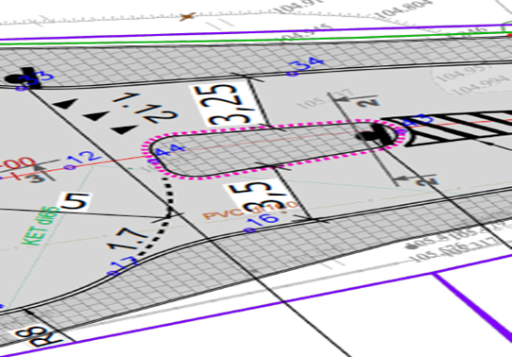
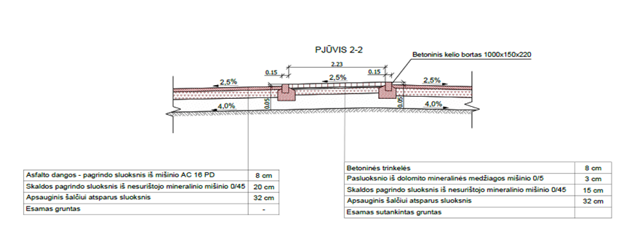

Atsakymas
Saugumo salelėje klojamos trinkelės, visi storiai nurodyti pjūvyje 2-2.

- atsižvelgdama į gautą paklausimą ir vadovaudamasi Viešųjų pirkimų įstatymo 40 str. 4 d. 1 p. bei bendrųjų pirkimo sąlygų 5.4 p., nutarė nukelti pasiūlymų pateikimo terminą iki centrinėje viešųjų pirkimų informacinėje sistemoje nurodyto termino.

PRIDEDAMA: Patikslintas suvestinis sąnaudų kiekių žiniaraštis (pakeitimai pažymėti geltona spalva).

Viešųjų pirkimų skyriaus vyriausioji specialistė Sonata Vokietaitienė

